附件5

北京市海外知识产权维权援助项目申报指南
（2024年）

一、项目申请条件

（一）海外知识产权维权援助项目应符合以下条件：
1.项目所涉及的海外知识产权纠纷等重大事项正在发生；
2.申请援助的纠纷等重大事项未获得本市其他部门市级财政资金援助，且不属于依据法律法规或政策文件规定不能予以援助的情形。

（二）企事业单位需符合以下条件：
1.北京行政区域内依法登记注册的具有独立法人资格的企事业单位；
2.具备一定的国内外知识产权拥有量和较为完善的知识产权管理制度与工作体系；
3.对海外维权工作有人员、经费等保障条件有一定的投入；
4.在申请日之前的3年内未被列入严重违法失信黑名单，并且不存在其他失信行为。

（三）社会组织需符合以下条件：
1.北京市行政区域内依法登记注册的行业协会、行业（产业）联盟等社会组织；
2.对海外维权工作有人员、经费等保障条件有一定的投入；
3.有协助其会员处理知识产权纠纷的能力和良好工作经验；
4.在申请日之前的3年内未被列入严重违法失信社会组织黑名单，并且不存在其他失信行为。

（四）知识产权服务机构需符合以下条件：
1.北京市行政区域内依法登记注册的知识产权服务机构，具备相应的服务资质、涉外服务团队和专家资源;
2.具有合作良好的国外服务团队；
3.具备承担援助项目的良好工作经验；
4.使用合法来源的文献、数据库及信息资源开展服务；
5.在申请日之前的3年内未被列入严重违法失信企业、社会组织黑名单，并且不存在其他失信行为。

二、申报及评审流程

（一）项目申报
企事业单位或社会组织（简称“申请人”）需与知识产权服务机构（简称“实施方”）联合申报。当年（2024年）内，同一申请人和实施方均仅能就同一知识产权类型项目申报一次。

（二）区级初审
区知识产权管理部门对申报的项目进行初审，审核要点包括：
1.项目申请人是否为辖区内的企事业单位或社会组织，且是否与知识产权服务机构联合申报；
2.申报材料是否齐全并按要求加盖公章。

（三）市级审核
北京市知识产权公共服务中心对各区知识产权管理部门的初审情况进行审核、确认项目申请条件是否符合，确定进入维权援助专家评审会的项目。

（四）项目评审
北京市知识产权公共服务中心抽取专家，召开专家评审会，进行专家质询答辩。评审专家从项目必要性、项目实施方案、项目预期效果、项目保障条件四个维度对项目进行评审。
同等条件下，符合以下条件之一的，优先给予援助：
1.海外知识产权纠纷或事项涉及领域属于北京市国际科技创新中心建设、全国文化中心和“两区”建设的重点领域；
2.海外知识产权纠纷或事项属于重大/疑难纠纷的；
前款所称的“重大/疑难”，是指影响本市产业发展、主体复杂、数额特别巨大或波及范围较广的纠纷；
3.援助申请人属于中小微企业；
4.援助申请人属于国家知识产权示范和优势企业、北京市知识产权示范和试点单位;
5.其他可以优先给予援助的。
对具有以下情形之一的，不予援助：
1.申请人为非注册或登记在本市的企事业单位或社会组织；
2.申请援助时海外知识产权纠纷等重大事项已经结束的，或申请援助的纠纷等重大事项已获得本市其他部门市级财政资金援助的；
3.申请人或实施方在申请日之前的3年内存在严重违法失信的；
4.其他依据法律法规或政策文件规定不能予以援助的情形。

（五）援助金额

海外知识产权维权援助项目结合当年市财政预算经费批复情况，并按照以下标准给予资金扶持：

1.每件纠纷的援助金额不超过项目申请人申报金额，并且不超过项目申请人预估该海外纠纷应对成本的50%；

2.专利权项目每个援助金额一般不超过60万元，最高不超过120万元；商标权及地理标志类项目每个援助金额一般不超过18万元，最高不超过35万元。

同一申请人和实施方不同类型知识产权项目均确定给予援助的，按照从高不重复的原则予以支持。

（六）结果公示
2024年海外知识产权维权援助项目的评审结果在市知识产权局网站公示5个工作日。申报日至公示期满之日企事业单位或社会组织以及知识产权服务机构未被列入严重违法失信企业、社会组织黑名单也不存在其他失信行为，且公示期无异议的，确定给予援助。
如申报日至公示期满之日发现企事业单位、社会组织或联合申报的服务机构存在被列入严重违法失信企业、社会组织黑名单或存在其他失信行为的，取消援助资格。

三、申报材料及主要指标说明

（一）企事业单位或社会组织需提交以下申请材料：
1.《北京市海外知识产权维权援助项目企事业单位申报书》或《北京市海外知识产权维权援助项目社会组织申报书》（以下简称《企事业单位或社会组织项目申报书》）并加盖公章。
2.用于说明知识产权纠纷等重大事项发生的材料:如侵权警告函、律师函、起诉状、禁令的复印件并加盖公章。

（二）知识产权服务机构需提交以下申请材料：
1.《北京市海外知识产权维权援助项目知识产权服务机构申报书》，并加盖公章（以下简称《服务机构项目申报书》）；
2.《北京市海外知识产权维权援助项目实施方案》（以下简称《项目实施方案》，含预算表），加盖企事业单位或社会组织和服务机构双方公章。

（三）《项目申报书》涉及的主要指标说明
1.项目名称格式（附件1、附件2）：“涉及纠纷的产品或技术”在“纠纷国家/地区”+“纠纷事项及类型”+“应对”，例如“传感器融合技术在德国专利侵权纠纷应对”。
2.注册登记类型（附件1）：企业包括国有企业、集体企业、股份合作企业、联营企业、有限责任公司、股份有限公司、私营企业、港澳台商投资企业、外商投资企业、其他企业；事业单位包括高校、科研院所等。
3.产业类型（附件1）：主要包括新一代信息技术产业、医药健康产业、高端装备制造产业、新能源产业、新材料产业、节能环保产业、文化创意和设计服务、文化信息传输服务、广播电视电影服务、文化休闲娱乐服务、文化艺术服务、新闻出版发行服务、工艺美术品的生产、文化产品生产的辅助生产、文化用品的生产、其他高精尖产业、其他文化科技融合产业、其他产业。
4.企业规模（附件1）：根据国家统计局《统计上大中小微型企业划分办法（2017）》对大型、中型、小型、微型企业进行划分。
5.企业资质（附件1）：包括但不限于由工业和信息化部、国家知识产权局、北京市知识产权局等各级有关部门认定的国家级或北京市级专精特新“小巨人”企业、企业技术中心、知识产权示范企业、知识产权运营试点单位等表明企业在创新创造或对外贸易上具有优秀表现的资质证明。
6.项目涉及纠纷的影响（附件1、附件2）：
（1）应对此纠纷已产生及将产生的维权成本：指为应对项目涉及的海外知识产权纠纷等重大事项而产生的诉讼费、仲裁费、律师费、公证费、调查费、鉴定费、检索分析费、咨询费等维权成本，需预估具体金额，并按费用类型逐项列明；
（2）纠纷造成的经济损失：指项目涉及的海外知识产权纠纷等重大事项对申请人造成的海外市场营业额损失、收益降低等经济损失，需预估具体金额，并进行说明。
7.收入总额（附件3）：指以货币形式和非货币形式从各种来源取得的收入，包括销售货物收入、提供劳务收入、转让财产收入、股息红利等权益性投资收益、利息收入、租金收入、特许权使用费收入、接受捐赠收入、其他收入。
8.上缴税金（附件3）：指机构全年实际交纳的所有税金之和，包括增值税、消费税、城建税、房产税、土地使用税、车船使用税、企业和个人所得税、印花税等。
9.执业资格人数（附件3）：包括但不限于知识产权代理资格、法律执业资格。

四、申请材料填写装订要求
1.申请海外维权援助项目的单位应按照规定格式和内容要求填写《企事业单位或社会组织项目申报书》、《服务机构项目申报书》、《项目实施方案》等文本，各栏目不得空缺，无内容时填“无”；如篇幅所限，可按原格式自行添加页数。
2.申报材料（包括申报书、用于说明纠纷存在的材料、实施方案等）中使用外文书写的,应当附中文译文或中文摘要，申请单位应对其准确性负责。
3.项目申请材料纸件一律采用A4大小纸张，统一编制页码，并按要求加盖公章。
4.通过线下进行申报时，需准备1份盖章后的申报材料原件，正反面印刷，并按如下顺序胶订成册：
（1）《企业事业单位或社会组织项目申报书》；
（2）用于说明知识产权纠纷等重大事项发生的材料；
（3）《服务机构项目申报书》；
（4）《项目实施方案》。

五、申报方式
（一）线下申报方式
根据《北京市海外知识产权维权援助项目各区知识产权管理部门或行政服务中心联系方式及线上申报链接》（附件6），选择企事业单位或社会组织注册地的区知识产权管理部门或区行政服务中心综合服务窗口，按照相应的地址信息，携带申报材料纸质版前往线下窗口对政务服务事项中的“海外知识产权维权援助”事项进行申报。
（二）线上申报方式
方式1：
选择企事业单位或社会组织注册地的区知识产权管理部门的“海外知识产权维权援助”申报链接进入申报网页，点击“网上办理”，插入北京法人一证通（如果没有北京法人一证通，可在登录界面中点击“申请证书”按要求填写相关材料进行申请，“申请证书”咨询电话为400-700-1900），输入密码后登录，在线申报并提交材料，具体申报链接见附件6。
方式2：
1.登录“首都之窗”首页（http://www.beijing.gov.cn/），点击屏幕中上部“政务服务”，或直接登录“北京市政务服务网”（http://banshi.beijing.gov.cn/）。
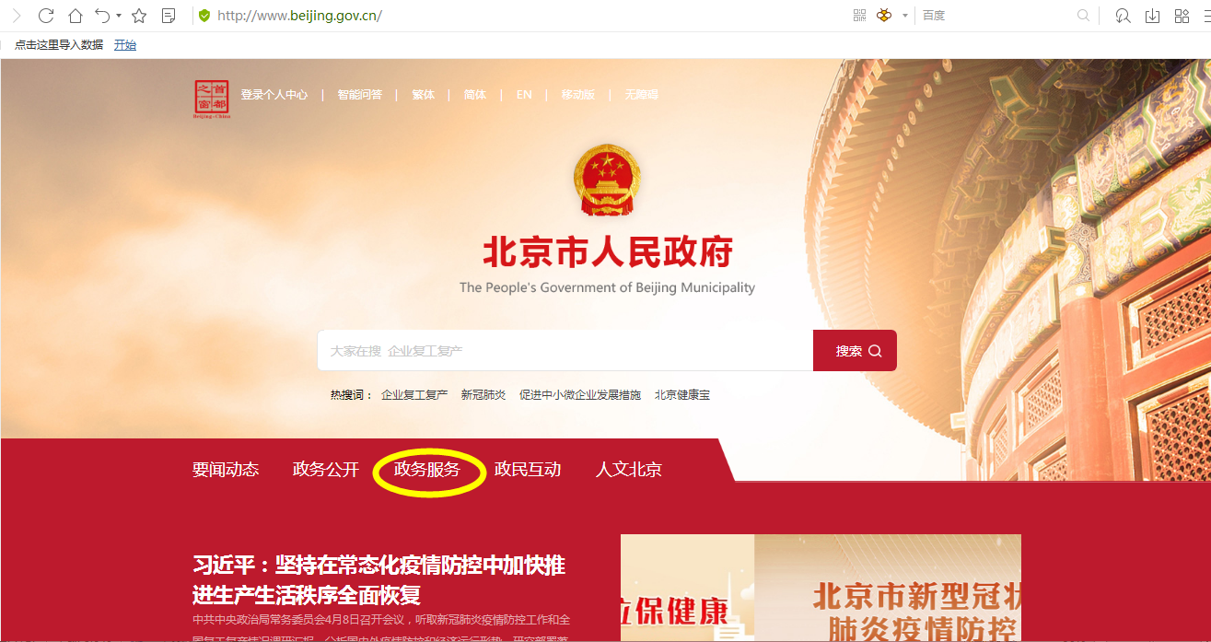
2.点击屏幕右上角“切换区域”选择所在区域（请申报单位选择企事业单位或社会组织注册地所在区）。
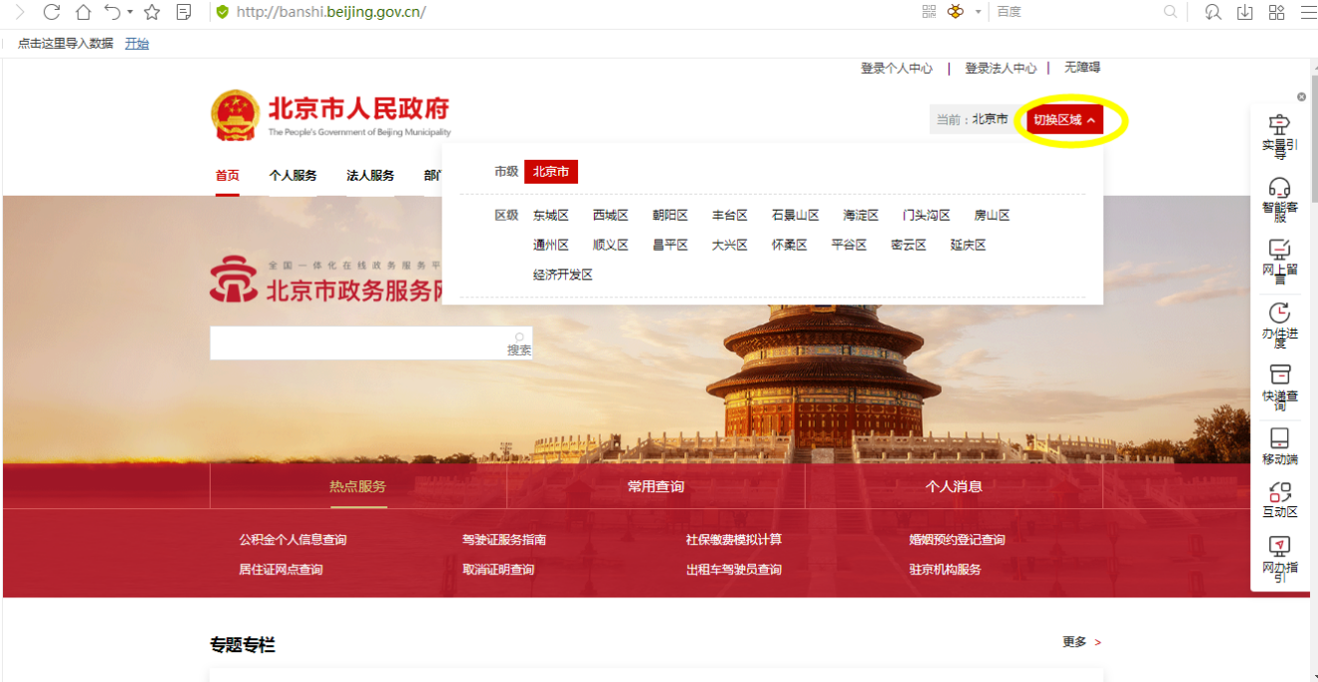
3.以东城区为例，选择“东城区”后，选择“部门服务”。
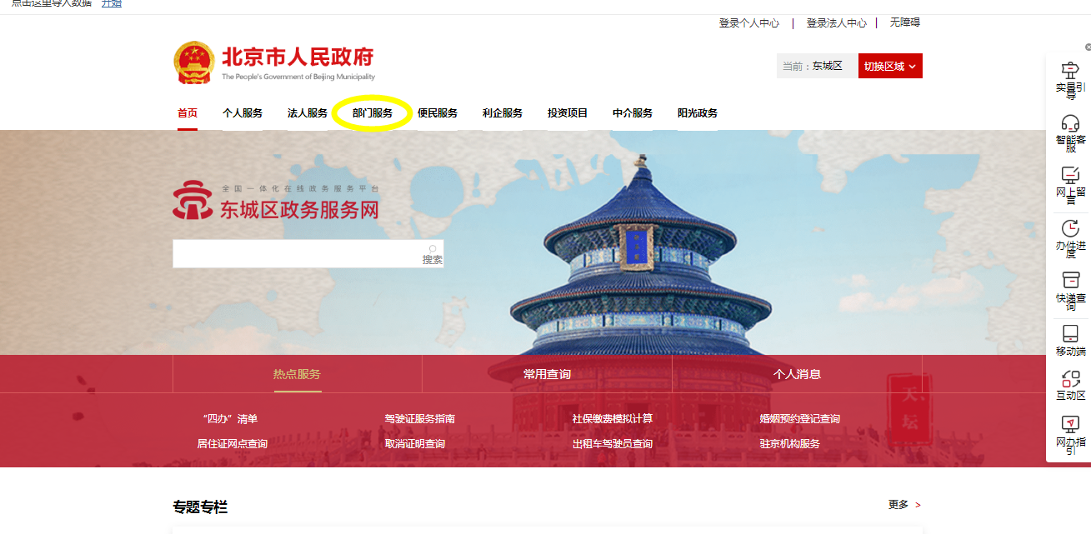
4.选择“北京市东城区市场监督管理局”（申请单位所属区级审核部门可参考表1）。
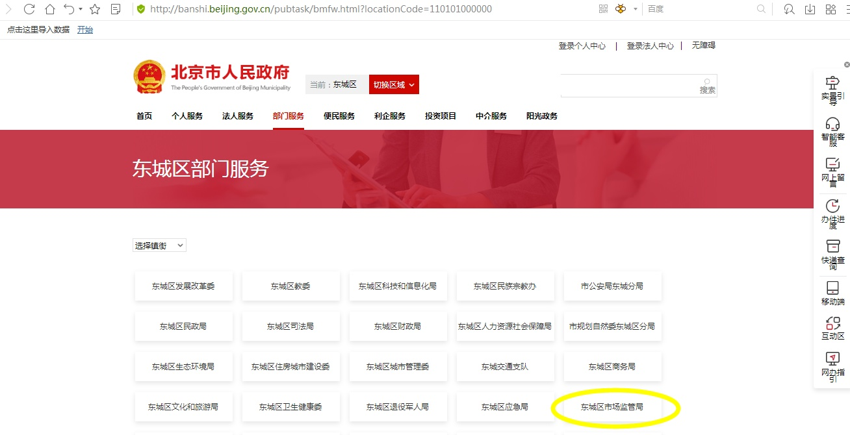
5.将屏幕左下方“全部类型”，选变为“公共服务”。
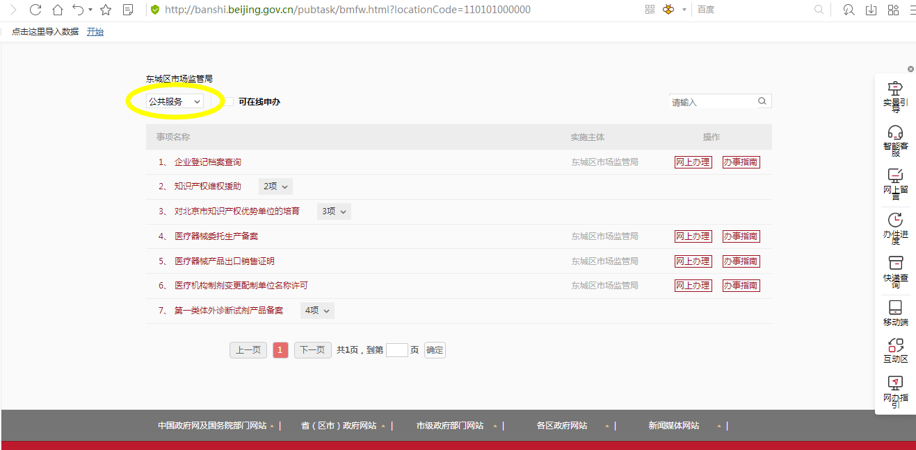
6.在公共服务类事项“知识产权维权援助”中选择“海外知识产权维权援助”，单击事项跳转后点击“网上办理”，或直接点击右侧“网上办理”。
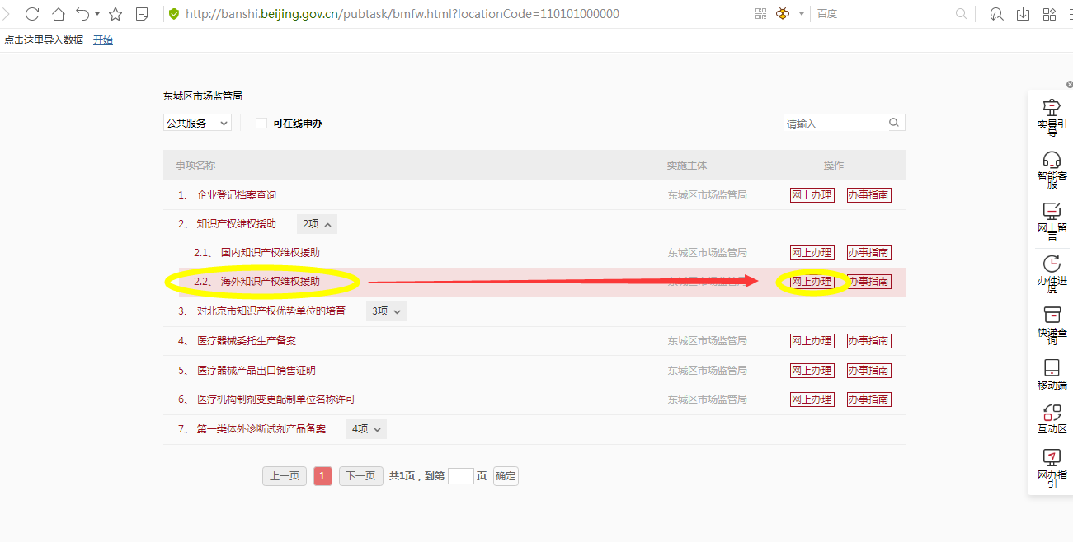
7.页面跳转后点击“网上办理”，或在步骤6中直接点击“网上办理”。
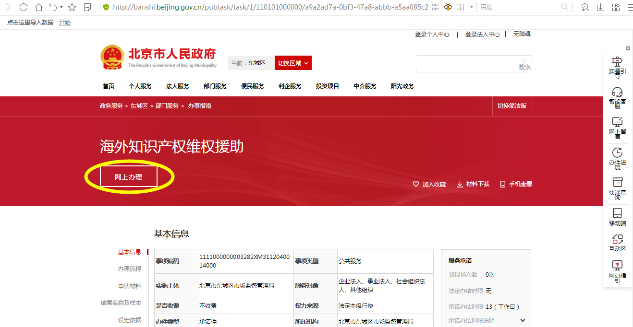
8.跳转页面后登陆办理，插入北京法人一证通，输入密码，点击“登录”。
